**PENERAPAN METODE *NAÏVE BAYES* DALAM PENENTUAN GIZI PADA IBU HAMIL DI KELURAHAN BUNGA TANJUNG**

**Depy Rahmadani1, Wiwin Handoko2* , Fuji Sriutami3, Khairini Utami Br.Siagian4**

1,3,4Mahasiswa Program Studi Sistem Informasi

2Dosen Program Studi Sistem Informasi

1,2,3,4Sekolah Tinggi Manajemen Informatika dan Komputer Royal

*Email\**: win.van.handoko@gmail.com

**Abstract:** Nutrition is one of the determinants of the quality of human resources. Food given to pregnant women must contain nutrients as needed, so as to support optimal growth and can prevent malnutrition in pregnant women and also help prevent the occurrence of diseases that can interfere with pregnant women. Determination of good nutrition and malnutrition in pregnant women in the sub-district of Datuk Bandar Timur District, Tanjung Balai City must meet the criteria are age, graphida, body weight, lila, hemoglobin and decision. For pregnant women with normal body weight <25 kg, increased energy intake is needed only after pregnancy to increase the metabolic needs of the mother and the energy needs of the growing fetus. The purpose of this study was to determine good nutrition and malnutrition using the Naïve Bayes method which resulted in a decision on good nutrition and malnutrition in pregnant women. Naive Bayes is a simple probabilistic classifier that calculates a set of probabilities by summing the frequencies and combinations of values ​​from a given dataset. Naïve Bayes produces a Precision value for the positive class of 85%, for the negative class of 86%, the recall value for the positive class is 92%, for the negative class is 75%, the f1-score value for the positive class is 88%, for the negative class is 80%, and 85% for accuracy.

**Keywords**: Machine Learning, Naïve Bayes, Nutritional Status

**Abstract:** Gizi merupakan salah satu penentu kualitas sumber daya manusia. Makanan yang diberikan pada ibu hamil harus mengandung zat gizi sesuai kebutuhan, sehingga menunjang pertumbuhan yang optimal dan dapat mencegah kurang gizi pada ibu hamil dan juga membantu mencegah timbulnya penyakit-penyakit yang dapat mengganggu ibu hamil. Penentuan gizi baik dan gizi buruk pada ibu hamil di Kelurahan Bunga Tanjung Kecamatan Datuk Bandar Timur, Kota Tanjung Balai harus memenuhi kriteria yaitu umur, grapida, berat badan, lila, hemoglobin dan keputusan. Untuk ibu hamil dengan berat badan normal <25 kg, peningkatan asupan energi diperlukan hanya setelah kehamilan untuk meningkatkan kebutuhan metabolisme yang dibutuhkan ibu dan kebutuhan energi janin yang sedang tumbuh. Tujuan penelitian ini untuk penentuan gizi baik dan gizi buruk dengan menggunakan metode *naïve bayes* yang menghasilkan sebuah keputusan gizi baik dan gizi buruk pada ibu hamil. *Naive Bayes* merupakan sebuah pengklasifikasian probabilistik sederhana yang menghitung sekumpulan probabilitas dengan menjumlahkan frekuensi dan kombinasi nilai dari dataset yang diberikan. *Naïve Bayes* menghasilkan nilai *Precision* untuk kelas positif 85%, untuk kelas negatif 86%, nilai *recall* untuk kelas positif 92%, untuk kelas negatif 75%, nilai f1-*score* untuk kelas positif 88%, untuk kelas negatif sebesar 80%, dan nilai akurasi 85%.

**Kata Kunci:** Machine Learning, Naïve Bayes, Status Gizi

**PENDAHULUAN**

Masa kehamilan merupakan masa terpenting bagi siklus kehidupan wanita. Selama hamil seorang perempuan tidak hanya memberikan nutrisi bagi dirinya sendiri namun bagi dirinya dan janin[1]. Wanita hamil memerlukan gizi yang cukup untuk kesehatan ibu dan janinnya. Jika kebutuhan gizi ibu tidak tercukupi maka dapat berpotensi menyebabkan masalah gizi. Namun demikian, ibu hamil seringkali tidak mengetahui adanya peningkatan kebutuhan gizi selama kehamilan[2].

Kehamilan membutuhkan gizi ibu lebih banyak. Gizi selama kehamilan sangat diperlukan untuk kesehatan ibu, kualitas kehamilan dan keselamatan bayi. Perbaikan keadaan gizi ibu selama kehamilan tidak hanya bermanfaat untuk ibu tersebut tetapi juga untuk mengoptimalkan pertumbuhan bayi didalam dan diluar kandungan[3].

Untuk ibu hamil dengan berat badan normal <25 kg, peningkatan asupan energi diperlukan hanya setelah kehamilan untuk meningkatkan kebutuhan metabolisme yang dibutuhkan ibu dan kebutuhan energi janin yang sedang tumbuh. Kurangnya pengetahuan ibu hamil terhadap manfaat gizi selama kehamilan dapat menyebabkan ibu hamil kekurangan nutrisi. Ibu hamil bila mengalami kurang gizi terutama zat besi dan asam folat maka dapat terjadi anemia defisiensi zat besi[1].

Seperti ibu hamil di Kelurahan Bunga Tanjung yang merupakan salah satu kelurahan dari Kecamatan Datuk Bandar Timur, Kota Tanjung Balai. Dikarenakan minimnya pengetahuan tentang makanan yang bergizi sehingga para ibu hamil tidak mengetahui makanan yang bergizi atau bahkan makanan yang akan membahayakan janinnya, ini juga dikarenakan keterbatasan ahli gizi[4] atau bidan sehingga kurangnya sosialisali terhadap ibu hamil tentang makanan apa saja yang baik dan buruk untuk janinnya dan apa saja yang harus dilakukan untuk kestabilan gizi kehamilannya.

Seperti contoh, berdasarkan pernyataan dari bidan setempat Zulzariah, kebanyakan para ibu hamil tidak mengetahui bahwa tidak boleh mengonsumsi buah nanas pada awal kehamilan dikarenakan janin yang masih lemah dan bisa mengakibatkan keguguran, sementara yang kebanyaan kita tahu bahwa buah nanas sangat kaya vitamin. Tetapi malah sebaliknya pada akhir kehamilan pada saat proses persalinan. Hal-hal yang seperti inilah yang kebanyaan ibu hamil tidak mengetahuinnya. Metode yang digunakan pada penelitian ini adalah *metode Naive Bayes*. Metode *Naive Bayes* itu sendiri merupakan pendekatan statistik untuk melakukan inferensi induksi pada persoalan klasifikasi[5]. *Naive Bayes* merupakan sebuah pengklasifikasian probabilistik sederhana yang menghitung sekumpulan probabilitas dengan menjumlahkan frekuensi dan kombinasi nilai dari dataset yang diberikan[6]. Naive Bayes menggunakan cabang matematika yang dikenal dengan teori probabilitas untuk mencari peluang terbesar dari kemungkinan klasifikasi, dengan cara melihat frekuensi tiap klasifikasi pada data training[7]. Salah satu kelebihan naïve bayes yaitu algoritma sederhana tetapi mempunyai nilai akurasi yang cukup tinggi[8]

**METODE**

Machine Learning (ML) merupakan bidang studi yang fokus kepada desain dan analisis algoritma sehingga memungkinkan komputer untuk dapat belajar. Menurut Samuel, ML berisi sebuah algoritma yang bersifat *generic* (umum) dimana algoritma tersebut dapat menghasilkan sesuatu yang menarik atau bermanfaat dari sejumlah data tanpa harus menulis kode yang spesifik. Pada intinya, algoritma yang generik tersebut ketika diberikan sejumlah data maka ia dapat membangun sebuah aturan atau model atau inferensi dari data tersebut[9].

Machine learning merupakan salah satu cabang ilmu Kecerdasan Buatan (Artificial Intelligence) yang berkembang sangat cepat dan telah menyebabkan masalah klasifikasi, regresi, klastering, dan anomaly detection pada berbagai bidang dapat diatasi lebih efisien[10].

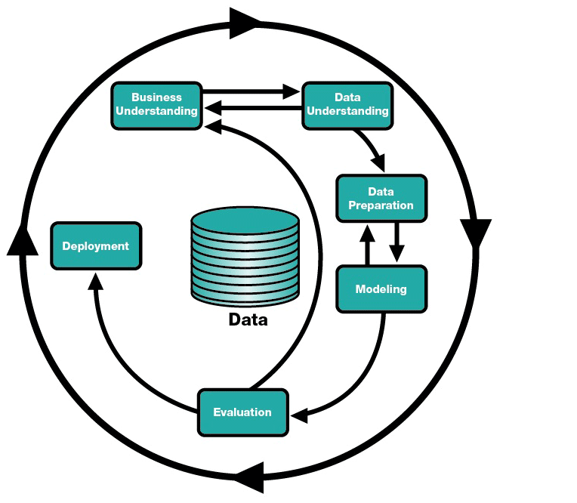

Gambar 1. Tahapan CRISP-DM

***Business Understanding***

Gizi merupakan salah satu penentu kualitas sumber daya manusia[11]Salah satunya ibu hamil di Kelurahan Bunga Tanjung yang merupakan salah satu kelurahan dari Kecamatan Datuk Bandar Timur, Kota Tanjung Balai. Fokus penelitian ini adalah menganalisa bagaimana membuat klasifikasi untuk menentukan ibu hamil dengan kategori gizi baik dan kurang gizi pada ibu hamil.

**Data *Understanding***

Sumber data yang didapat dari Puskesmas Kelurahan Bunga Tanjung yang berlokasi di jalan Amd Tanjungbalai. Data tersebut berisikan atribut antara lain: Nama, Umur, Grapida, Berat Badan, Lila, Hemoglobin dan Keputusan.

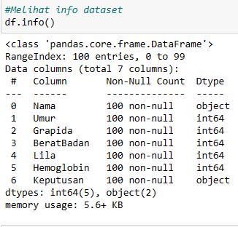

Gambar 2. Deskripsi data

**Data *Preparation***

Beberapa hal yang dilakukan dalam persiapan data diantaranya yaitu memilih data, membangun data, mengintegrasikan data dan pembersihan data.

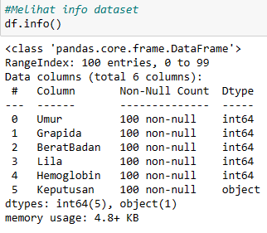

Gambar 3. Deskripsi data yang dipakai

***Modelling***

Metode *naive bayes* merupakan salah satu algoritma klasifikasi dengan menghitung probabilitas data yang terdapat pada data training. Terdapat dua cara berbeda untuk menghitung probabilitas data, cara tersebut digunakan untuk tipe data yang berbeda, yaitu untuk data nominal dan data numerik karena itu metode digunakan untuk klasifikasi resiko kehamilan yang memiliki dua tipe data tersebut[12]. *Naive Bayes* didasarkan pada asumsi penyederhanaan bahwa nilai atribut secara kondisional saling bebas jika diberikan nilai output. Dengan kata lain, diberikan nilai output, probabilitas mengamati secara bersama adalah produk dari probabilitas individu[13].

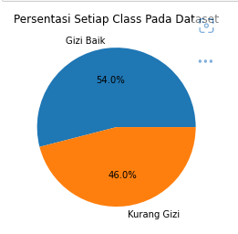

Gambar 4. *Pie chart*

$$P\left(H | X\right)= \frac{P\left(X | H\right)xP\left(H\right)}{P\left(X\right)} (1)$$

Keterangan[14]:

𝑋 : Data dengan class yang belum diketahui

𝐻 : Hipotesis data 𝑋 merupakan suatu class spesifik

𝑃(𝐻|𝑋) : Probabilitas hipotesis 𝐻 berdasar kondisi𝑋 (posteriori probability)

𝑃(𝐻) : Probabilitas hipotesis 𝐻 (prior probability)

𝑃(𝑋|𝐻) : Probabilitas 𝑋 berdasarkan kondisi pada hipotesis 𝐻

𝑃(𝑋) : Probabilitas *X*

Dari 100 data yang dimiliki, di bagi menjadi 2 bagian yaitu data *training* dan data *testing* dengan porsi 70:30.

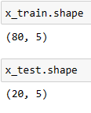

Gambar 5. *Split* data

**Algoritma Naive Bayes**

Algoritma Naïve Bayes merupakan suatu bentuk klasifikasi data dengan menggunakan metode probabilitas dan statistik. Metode ini pertama kali dikenalkan oleh ilmuwan Inggris Thomas Bayes, yaitu digunakan untuk memprediksi peluang yang terjadi di masa depan berdasarkan pengalaman di masa sebelumnya sehingga dikenal sebagai teorema Bayes[15].

**HASIL DAN PEMBAHASAN**

Tahapan awal untuk analisis yaitu *import* datasetyang diperlukan gizi pada ibu hamil.

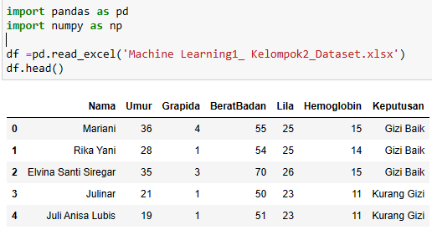

Gambar 6. Dataset gizi pada ibu hamil

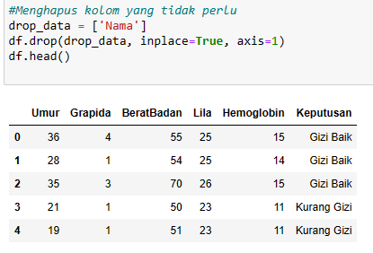

Gambar 7. Dataset yang di pakai

Setelah membuat model dengan data *training*, gunakan data *testing* untuk melakukan pengujian. Perolehan *confussion matrix* untuk metode *Naïve Bayes* adalah:

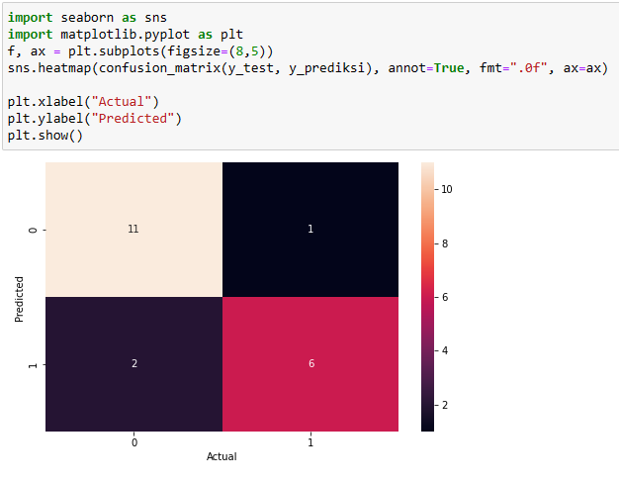

Gambar 8. *Visualisasi confussion matrix*

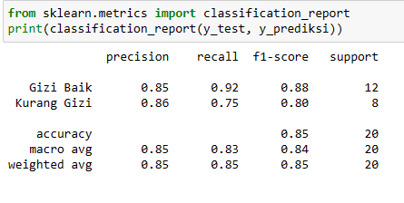

Gambar 9. Tingkat akurasi

Berdasarkan gambar 9 maka didapat hasil Algoritma *Naïve Bayes* menghasilkan nilai *Precision* untuk kelas positif 85%, untuk kelas negatif 86%, nilai *recall* untuk kelas positif 92%, untuk kelas negatif 75%, nilai f1-*score* untuk kelas positif 88%, untuk kelas negatif sebesar 80%, dan nilai akurasi 85% untuk metode *Naïve Bayes*.

**SIMPULAN**

Penetapan gizi baik dan gizi buruk pada ibu hamil di kecamatan Datuk Bandar Timur Kecamatan Tanjung Balai Kota harus memenuhi kriteria yaitu umur, graphida, berat badan, lila, hemoglobin dan keputusan. Penentuan gizi dapat menggunakan metode *naïve bayes* yang menghasilkan sebuah keputusan gizi baik dan gizi buruk pada ibu hamil. Penelitian ini menghasilkan nilai Precision untuk kelas positif 85%, untuk kelas negatif 86%, nilai recall untuk kelas positif 92%, untuk kelas negatif 75%, nilai f1-score untuk kelas positif 88%, untuk kelas negatif sebesar 80%, dan nilai akurasi 85%.

**DAFTAR PUSTAKA**

[1] I. G. Pratiwi and Y. F. Hamidiyanti, “Gizi dalam Kehamilan : Studi Literatur,” *J. Gizi Prima (Prime Nutr. Journal)*, vol. 5, no. 1, p. 20, 2020, doi: 10.32807/jgp.v5i1.171.

[2] A. Ernawati, “Masalah Gizi Pada Ibu Hamil,” *J. Litbang Media Inf. Penelitian, Pengemb. dan IPTEK*, vol. 13, no. 1, pp. 60–69, 2017, doi: 10.33658/jl.v13i1.93.

[3] Y. Purwaningrum, “ISSN : 2354-5852 e-ISSN : 2579-5783 Pengetahuan Ibu Hamil tentang Gizi dengan Kejadian Anemia Selama Kehamilan,” vol. 5, no. 2, pp. 88–93, 2017.

[4] C. Oganis, S. Musdalifah, and D. Lusiyanti, “Klasifikasi Status Gizi Ibu Hamil Untuk Mengidentifikasi Bayi Berat Lahir Rendah (Bblr) Menggunakan Metode Support Vector Machine (Svm) (Studi Kasus Di Puskesmas Labuan),” *J. Ilm. Mat. Dan Terap.*, vol. 14, no. 2, pp. 144–151, 2017, doi: 10.22487/2540766x.2017.v14.i2.9017.

[5] S. Vol, “6F8543E663319F69E222726Dfb046469,” vol. 01, no. 12, 2017.

[6] A. Saleh, “Implementasi Metode Klasifikasi Naïve Bayes Dalam Memprediksi Besarnya Penggunaan Listrik Rumah Tangga,” *Creat. Inf. Technol. J.*, vol. 2, no. 3, pp. 207–217, 2015.

[7] N. Nuraeni, “Penentuan Kelayakan Kredit Dengan Algoritma Naïve Bayes Classifier: Studi Kasus Bank Mayapada Mitra Usaha Cabang PGC,” *J. Tek. Komput.*, vol. 3, no. 1, pp. 9–15, 2017, [Online]. Available: https://ejournal.bsi.ac.id/ejurnal/index.php/jtk/article/view/1337

[8] R. Rachman and R. N. Handayani, “Klasifikasi Algoritma Naive Bayes Dalam Memprediksi Tingkat Kelancaran Pembayaran Sewa Teras UMKM,” *J. Inform.*, vol. 8, no. 2, pp. 111–122, 2021, doi: 10.31294/ji.v8i2.10494.

[9] I. D. Id, “MACHINE LEARNING: Teori, Studi Kasus dan Implementasi Menggunakan Python,” *منشورات جامعة دمشق*, vol. 1999, no. December, pp. 1–6, 2006, doi: 10.5281/zenodo.5113507.

[10] Y. Heryadi, “Machine Learning: Konsep dan Implementasi,” no. August, 2020.

[11] R. N. Hidayanti, S. Riyanto, and A. Rahma, “Hubungan Pengetahuan Ibu Tentang Infeksi Kecacingan dengan Status Gizi Balita di Wilayah Kerja Puskesmas Gambut Kabupaten Banjar Tahun 2015,” *Jurkessia*, vol. 6, no. 1, pp. 26–31, 2015.

[12] Q. Hasanah, A. Andrianto, and M. A. Hidayat, “Sistem Informasi Posyandu Ibu Hamil dengan Penerapan Klasifikasi Resiko Kehamilan Menggunakan Metode Naïve Bayes (Implementing Classification Risk in Posyandu System Information for Pregnant Using Naïve Bayes Method),” pp. 1–9, 2018.

[13] D. Waru and R. Wahyuning Astuti, “Implementasi Metode Naïve Bayes Untuk Prediksi Daerah Terjangkit Demam Berdarah Dengue Di Provinsi Jambi,” *J. Tek. Inform. Kaputama*, vol. 5, no. 2, pp. 240–245, 2021.

[14] Bustami, “Penerapan Algoritma Naive Bayes,” *J. Inform.*, vol. 8, no. 1, pp. 884–898, 2014.

[15] P. Strajhar *et al.*, “No 主観的健康感を中心とした在宅高齢者における 健康関連指標に関する共分散構造分析Title,” *Nat. Methods*, vol. 7, no. 6, p. 2016, 2016, [Online]. Available: http://www.ncbi.nlm.nih.gov/pubmed/26849997%0Ahttp://doi.wiley.com/10.1111/jne.12374